1**.**https://dino-chrome.com/ru

**Достоинства:**

Простота реализации**:**

Сайт обладает интуитивно понятным интерфейсом, что делает его доступным для пользователей с любым уровнем технической подготовки.

В игре присутствует звуковое сопровождение, которое добавляет атмосферности и усиливает вовлеченность игрока.

Информация об игре**:**

На сайте представлено подробное описание игры, что позволяет пользователям узнать всю необходимую информацию о геймплее, механиках и особенностях проекта.

Также описана история создания игры, что может быть интересно фанатам и коллекционерам, желающим узнать больше о процессе разработки.

Свод правил:

На сайте присутствует свод правил, которые объясняют, как именно усложняется игра на различных дистанциях. Это позволяет игрокам лучше понять механики и стратегически планировать свои действия.

**Недостатки:**

Одним из основных ограничений является невозможность изменять своего персонажа. Это может разочаровать тех, кто предпочитает персонализацию своего персонажа в игре.

2.https://chromedino.com/

**Достоинства:**

Смена персонажа и окружения**:** Игроки могут изменять внешний вид своего персонажа и окружение, что добавляет элемент персонализации и разнообразия в игровой процесс.

Таблица лидеров**:** На сайте представлена таблица лидеров, где игроки могут видеть свои позиции и соревноваться с другими участниками. Это стимулирует конкуренцию и мотивацию для улучшения своих результатов.

Наглядная статистика**:** В игре доступна статистика, показывающая, сколько метров прошли игроки. Это позволяет отслеживать прогресс и оценивать эффективность своих действий.

Наличие звука: Звуковое сопровождение делает игру более атмосферной и увлекательной, усиливая эффект погружения.

**Недостатки:**

Малый выбор персонажей и окружения: Ограниченное количество доступных персонажей и окружений может быстро наскучить игрокам, которые предпочитают большее разнообразие.

Недостаток информации об игре**:** На сайте недостаточно информации о правилах, механиках и особенностях игры. Это может затруднить понимание игры для новых пользователей и снизить общий уровень удовлетворенности.

Плохая проработка модели персонажа**:** Модели персонажей имеют некачественную проработку, что проявляется в виде белых линий по краям. Это снижает визуальное качество игры и может отвлекать во время игрового процесса.

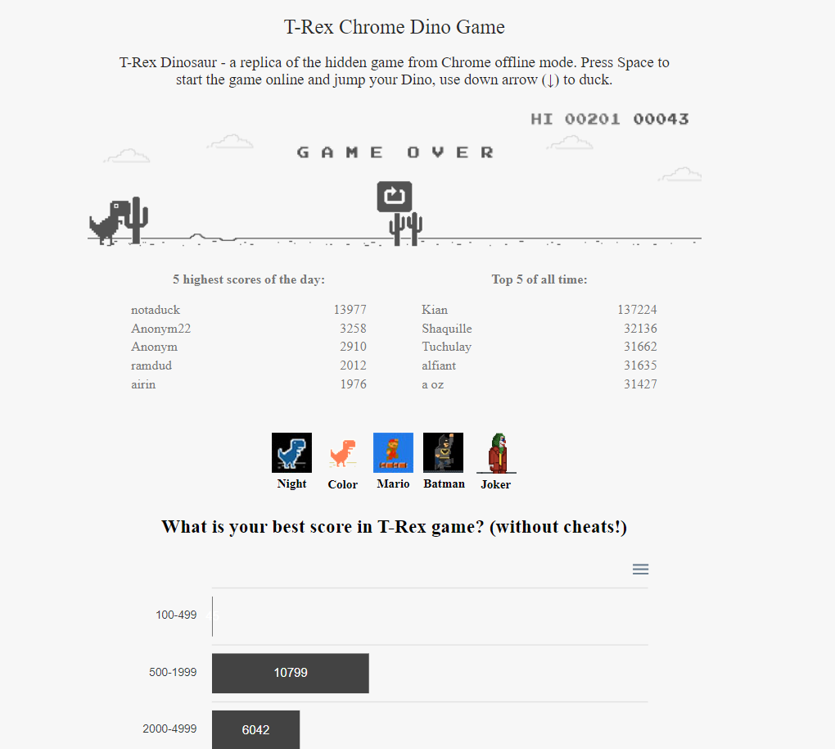

3. https://store.steampowered.com/app/2263710/TRex_Dinosaur_Game/

**Достоинства:**

Использование движка Unreal Engine 5:

Игра реализована на мощном и современном движке, что обеспечивает высокое качество графики и реалистичность визуальных эффектов.

Это позволяет игрокам полностью погрузиться в атмосферу игрового мира благодаря передовым технологиям рендеринга и освещения.

Адаптация под 3D модель игры:

Трехмерная модель игры обеспечивает детализированное и живое окружение, что усиливает эффект присутствия и делает игровой процесс более захватывающим.

Высокое качество графики и внимание к деталям способствуют более глубокому погружению в атмосферу игры.

Проработанный задний фон:

Задний фон выполнен с большим вниманием к деталям, включая завораживающие пейзажи и устрашающих драконов, готовых дышать огнем.

Это создает впечатляющее визуальное оформление и усиливает ощущение масштабности игрового мира.

Динамическая смена погоды и времени суток:

Присутствует реалистичная динамическая смена погоды и времени суток, что добавляет игре разнообразия и глубины.

Эти элементы делают игровой процесс более живым и непредсказуемым, усиливая эффект погружения.

**Недостатки:**

Недостаточно проработанные анимации динозавра:

Анимации динозавра выглядят нереалистично и могут вызывать дискомфорт у игроков.

Плохая работа с физикой тела снижает общее качество графики и может отвлекать от игрового процесса.

Плохая оптимизация:

Игра имеет проблемы с оптимизацией, что может проявляться в низкой производительности и частых технических трудностях.

Это может вызывать задержки и сбои, особенно на устройствах с невысокими техническими характеристиками.

Технические трудности при запуске и баги:

При запуске игры могут возникать различные технические проблемы, такие как баги и ошибки.

Это может испортить впечатление от игры и потребовать дополнительных усилий для их устранения.

Невозможность поменять персонажа на другого:

Ограничение на смену персонажа может разочаровать игроков, которые предпочитают персонализацию и разнообразие.

Отсутствие этой функции может снизить реиграбельность и удовлетворение от игрового процесса**.**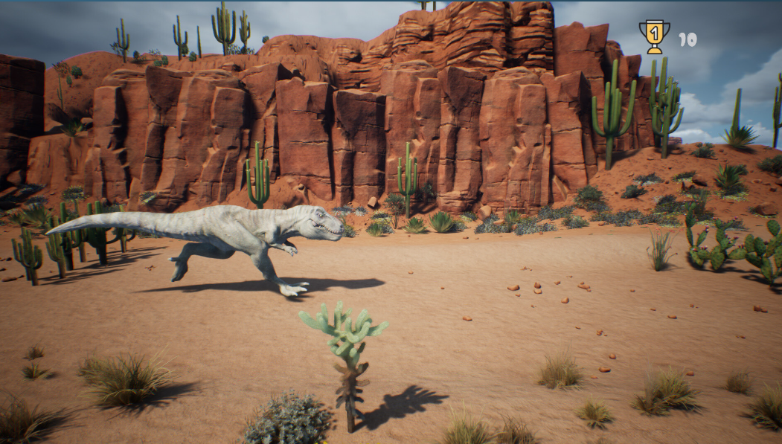

**ПРАВИЛА ИГРЫ**

Сначала Ти-Рекс показывается как просто стоящий на месте. Чтобы начать движение по дорожке, нужно нажать «пробел». Именно по этой причине некоторые пользователи так и не знают, зачем в Гугл отображается монохромный динозавр. Главная особенность игры – бесконечность. Выиграть или проиграть невозможно. Однако есть некоторые правила. Чтобы набрать как можно больше очков, нужно перепрыгивать препятствия в виде кактусов. Делается это также с использование «пробела». Это не единственная клавиша, которая задействована в игре. На достижении отметки в 400 очков также появляются птеродактили. При помощи «стрелки вниз» тираннозавр пригибается. Птиц можно и перепрыгнуть. Если Ти-Рекс не проходит препятствие, то баллы обнуляются и можно начинать сначала. Не расстраивайтесь, если страницы в браузере Гугл Хром не загружаются, у вас будет отличная возможность поиграть с монохромным тираннозавром.

**Требования к игре:**

Так как игра бесконечная в процессе разработки игры хотелось бы разнообразить уровень прохождения, чтобы игроку было интресно играть в неё даже после долгого пребывания в ней , побивать новые рекорды и соревноваться с друзьями. Добавить усложнение – чем дальше заходишь тем сложнее становиться проходить.А также добавить разное окружение.